**РАССКАЖИ МНЕ, О КОМНАТНЫХ  РАСТЕНИЯХ.**

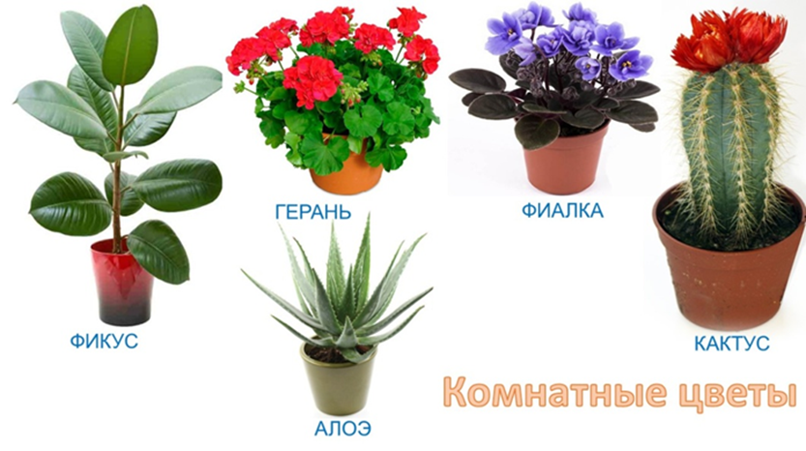

**ПОБЕСЕДУЙТЕ С РЕБЕНКОМ О ТОМ:**

-Какие он знает комнатные растения?

-Назовите части растения: лист, стебель, корень, цветок.

-Вспомните, как мы ухаживаем за комнатными растениями?

-Какие комнатные растения есть у вас дома?

-Какие из них больше всего нравятся ему, близким?

-Как он думает, для чего нужны комнатные растения?

**ЗАПОМНИ НЕСКОЛЬКО НАЗВАНИЙ КОМНАТНЫХ РАСТЕНИЙ:**

**ФИАЛКА, КАКТУС, ГЕРАНЬ, БЕГОНИЯ, АЛОЭ.**

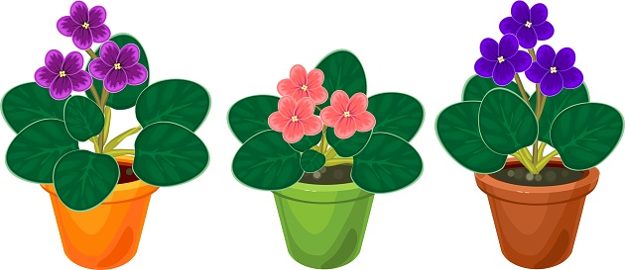**ПОИГРАЙТЕ В ИГРЫ**

**«ОДИН – МНОГО»**

Лист     -     листья,

стебель    -    … ,

корень   -   …,

лепесток   -   … ,

фиалка     -     … ,

кактус      -   …

**«СКАЖИ  ЛАСКОВО»**

Лист   -   листочек   и  т.д.   ( стебель, корень, лепесток, цветок, фиалка).

**ПАЛЬЧИКОВАЯ ГИМНАСТИКА**

Утром солнышко пригрело     -пальцы обеих рук расставить в стороны,

Лепестки оно согрело                как лучики, наложить их друг на друга.

Лепестки раскрываются,           - сложить пальцы бутоном,  изобразить,

Солнцу улыбаются.                      как раскрываются лепестки.  
Целый день, целый день           - соединять большой палец с остальными,

На солнце греться нам не лень.      начиная с мизинца, повторить.

День прошел, солнце село.       -  снова изобразить солнце как оно садится.

Лепестки закрываются,              - снова сложить пальцы бутоном.  
Спать собираются.               – соединить ладони, положить на них голову.

**СОСЧИТАЙ ДО ПЯТИ СЛОВА**

Фиалка— одна фиалка, две фиалки, три фиалки, 4…., 5 фиалок и т.д.

цветок,

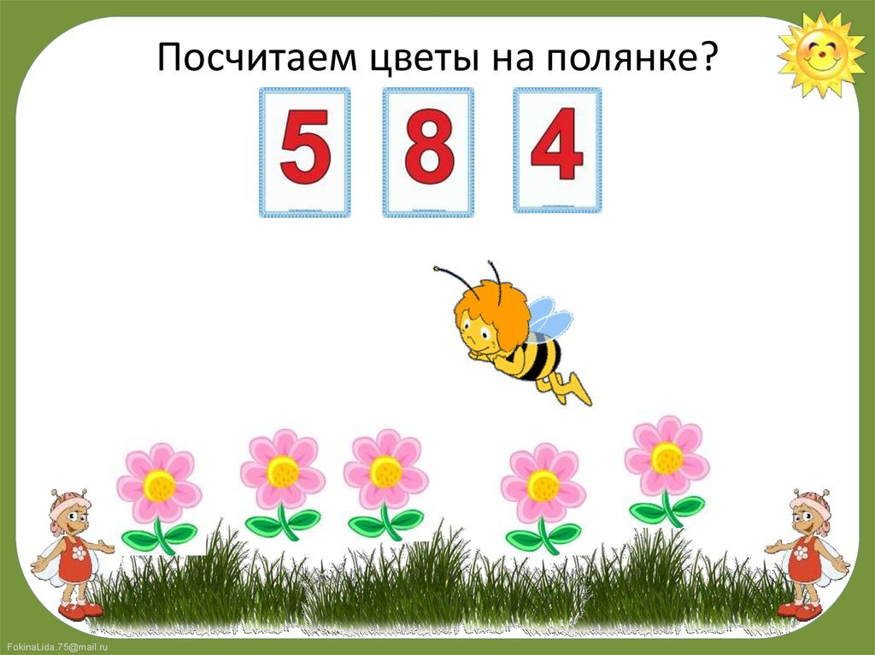фикус,

кактус,

папоротник,

корень,

бутон,

лепесток

**ВЫУЧИ НАИЗУСТЬ, СОПРОВОЖДАЯ СЛОВА ДВИЖЕНИЯМИ**

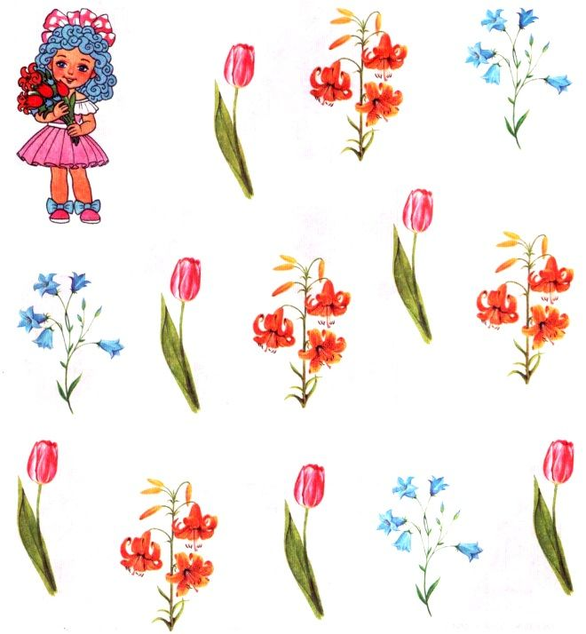

На окне в горшочках

Поднялись цветочки.

К солнцу поднялись,

Солнцу улыбнулись.

К солнышку цветочки

Повернут листочки,

Развернут бутоны,

В солнышке утонут

Я. Нищева